Buty Salomon Speedcross Vario 2 GTX W L401256
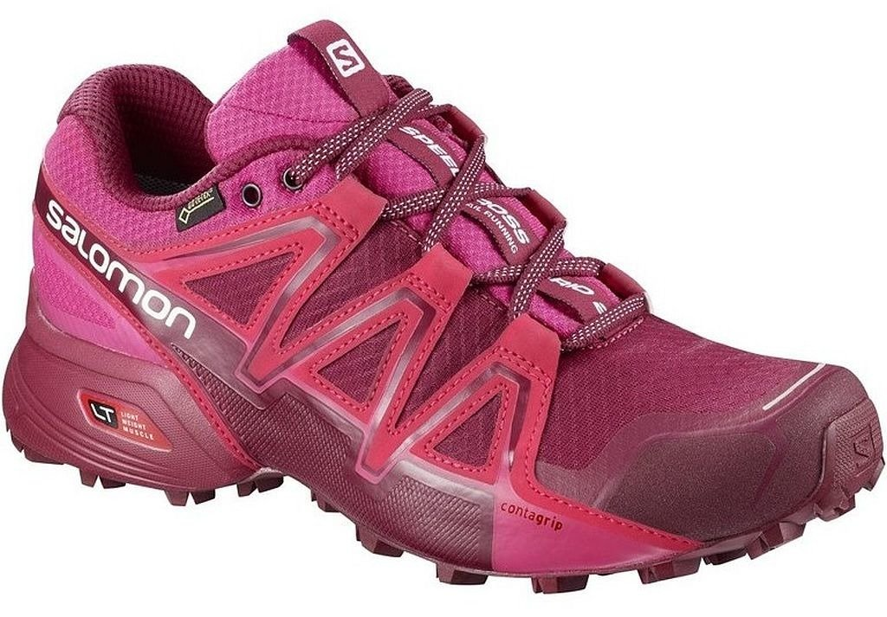

wzmocniona podeszwa przystosowana do twardszego podłoża. Wciąż mocno terenowe, ale teraz jeszcze bardziej uniwersalne. Podobnie jak w klasycznym modelu Speedcross mamy do czynienia z wąską, mocno opinającą cholewką, klasycznie sznurowaną. Cholewka wykonana z odpornego na uszkodzenia, a jednocześnie elastycznego materiału pracuje dokładnie tak jak wymaga tego anatomia stopy. A zastosowana membrana GORE-TEX sprawia, że stopa będzie sucha i komfortowa nawet podczas treningu w błocie czy śniegu.
Konstrukcja Speedcross Vario 2 przystosowana jest do pracy w trudnym terenie. Gumowa osłona palców zabezpiecza przed elementami podłoża, a głęboko osadzona pięta zapewnia stabilność i precyzję ruchu stopy. Wyznacznikiem modelu jest miękka podeszwa z gumy Contagrip®, która w modelu VARIO posiada krótsze i bardziej zaokrąglone kołki. Zostały one gęsto upakowane na całej długości podeszwy zewnętrznej, umożliwiając pełną kontrolę ruchu, a ich kształt sprawdzi się zarówno na miękkim jak i twardszym podłożu. Jednocześnie materiał amortyzujący podeszwy środkowej w postaci pianki EVA odpowiada za rozpraszanie wstrząsów na utwardzonych nawierzchniach i większy komfort długich treningów.
Cholewka - GORE-TEX®- lekka i w pełni wodoodporna membrana. Zapewnia całkowitą wodoszczelność, a zarazem wysoką oddychalność.
Podeszwa środkowa - EVA – lekka pianka zapewniająca dobrą amortyzację.
Podeszwa zewnętrzna - Contagrip® - podeszwa zapewniająca przyczepność terenową, także na wilgotnych powierzchniach. Jest wytrzymała, a jej mikrostruktura zapobiega przywieraniu błota.
Wkładka - OrthoLite - materiał używany do produkcji wkładek. Zapobiega rozwijaniu się bakterii, eliminuje przykry zapach. Posiada właściwości oddychające, wspomaga odprowadzanie wilgoci.
Buty adidas TERREX Swift R2 GTX M AC7829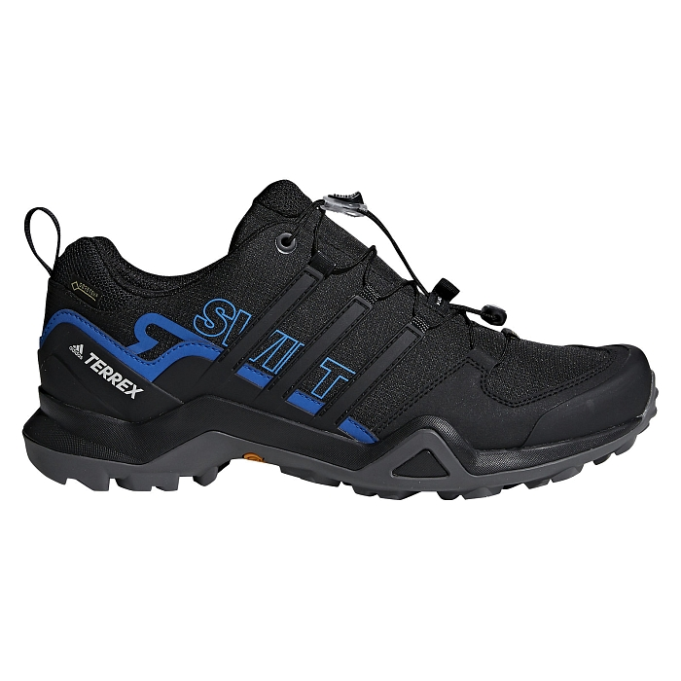
Cholewka z przewiewnej siateczki ripstop została uzbrojona w szereg syntetycznych wstawek, które chronią wierzch przed rozdarciami. Zastosowana wodoodporna i oddychająca membrana Gore-Tex® stanowi doskonałą ochronę przed deszczem, śniegiem czy przeszywającym, zimnym wiatrem. Dzięki wysokim parametrom paroprzepuszczalności, szybko i skutecznie odprowadza nadmiar potu i ciepła, abyś zawsze czuł się komfortowo, bez względu na panujące warunki. Nad odpowiednią amortyzacją czuwa specyficznie wyprofilowana podeszwa środkowa z miękkiej i elastycznej pianki. Podeszwa zewnętrzna Continental™, o unikalnym bieżniku podzielonym na trzy odrębne strefy, oferuje znakomitą przyczepność na zróżnicowanych terenowo szlakach.
Cholewka - z tkaniny typu ripstop, jest lekka i przewiewna
Nakładki z TPU zapewniają trwałość i jeszcze lepsze wsparcie
System szybkiego sznurowania zapewnia idealne dopasowanie do stopy; stopery pozwalają schować sznurówki i uniknąć ich poplątania
Membrana - GORE-TEX®- lekka i cienka membrana. Membrana zapewnia całkowitą wodoszczelność, a zarazem oddychalność. Dodatkowo umożliwia odprowadzanie potu i nadmiernej ilości ciepła.
Podeszwa środkowa z pianki EVA
Podeszwa zewnętrzna - Continental™ - mieszanka gumy wykorzystywana w obuwiu sportowym i turystycznym, która zapewnia bardzo dobrą przyczepność zarówno na suchych jak i na mokrych nawierzchniach

